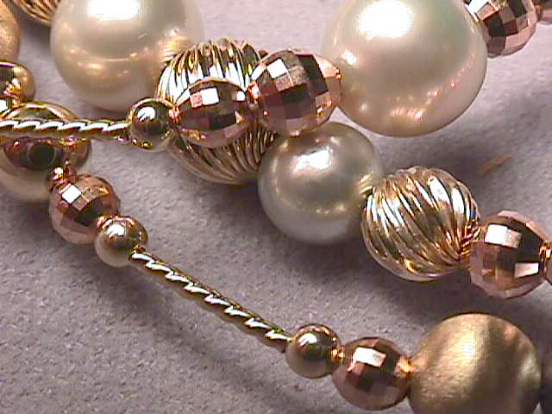
14カラットゴールド
アメリカンパーツセットのご案内
アメリカ・マサチューセッツ州からやってきた
14カラットゴールドパーツが日本の小売市場に登場します!
ゴールドビーズ各種(レギュラー、ミラー、つや消し、ツイスト、スクエア、ハンマー、ソロバン玉)に加えて、アメリカ国内で”Tin Cup Tube”(ティンカップチューブ)と呼ばれている
直径1mmの極細ネジリパイプ(長さ1cm)、さらに、真珠、半貴石、木、等のビーズを組み合わせて使用することにより、格段にデザインバリエーションが広がります。
世界に唯ひとつしかない、あなたの
オリジナルジュエリーを創ってみませんか?
貴店のイベントに、福袋用に、
また、オリジナルブランド商品の開発用に、
ぜひ、14カラットゴールド、
アメリカンパーツセットをご利用ください。
※デザイン例、ノウハウ等の情報を、当社ホームページ
http://tokyobracelet.com
にて、ご紹介させていただきます。どうぞご覧下さい。

